
Facultad de Ingeniería Software y Sistemas

Título

“Implementación de una aplicación web para reducir el tiempo de elaboración de informes de tests proyectivos de dibujo en la práctica psicológica, Lima, 2026.”

Autor (es):

Bernable Pantaleon Yefrei Eyder
Diaz Fernandez Jose Eduardo
Arias Yaranga Iam Kaled Fabricio
Tuppia Lozano Jonathan Edilson
Chaparro Villavicencio Joaquin Sebastian

Curso Integrador I: Sistemas Software
Sección 38195

Lima - Perú, 2026

ÍNDICE

CAPÍTULO 1: ASPECTOS GENERALES 3
1.1. Definición del problema 3
1.1.1. Descripción del problema 3
Visión del proyecto 6
Misión del proyecto 6
Entorno 6
Estrategias 7
Planes 7
1.2. Definición de objetivos 8
1.2.1. Objetivo general 8
1.2.2. Objetivos específicos 8
1.2.3. Alcances y limitaciones 8
1.2.4. Justificación 11
1.2.5. Estado del arte 13
CAPÍTULO 2. MARCO TEÓRICO 16
2.1. Estado del arte 16
2.1.1. Variables de estudio 16
2.1.2. Antecedentes internacionales 17
2.1.3. Antecedentes nacionales 20
2.1.4. Antecedentes locales 21
2.2. Bases teóricas de la variable independiente 22
2.3. Bases teóricas de la variable dependiente 26
ANEXOS 1
BIBLIOGRAFÍA 1

CAPÍTULO 1: ASPECTOS GENERALES

1.1. Definición del problema

1.1.1. Descripción del problema
Contexto internacional
Los tests proyectivos de dibujo constituyen una de las técnicas de evaluación psicológica de mayor difusión a nivel mundial. Entre ellos, el test Casa-Árbol-Persona, propuesto originalmente por Buck (1948), y el test de la Persona bajo la lluvia, adaptado y sistematizado por Querol y Chaves Paz (2004), se aplican de forma habitual en los ámbitos clínico, educacional y forense, debido a que sus menores exigencias de expresión verbal los hacen especialmente útiles con población infantil y con personas con dificultades de comunicación.
No obstante su extensión, estas técnicas presentan una limitación ampliamente documentada. Wen et al. (2025) señalan que los tests proyectivos de dibujo enfrentan de manera persistente criterios de puntuación heterogéneos, una fuerte dependencia de la experiencia subjetiva del examinador y la ausencia de un sistema de codificación cuantitativa unificado. En la misma línea, Zhang et al. (2024) indican que la interpretación de estos instrumentos exige un conocimiento profesional extenso y supone habitualmente el análisis de más de cien características distintas por protocolo, lo que dificulta su aplicación sistemática.
A esta dificultad se suma el escaso avance en la digitalización de los instrumentos de evaluación. Santamaría y Sánchez-Sánchez (2022) documentan que, en el año 2021, el noventa por ciento de las aplicaciones del SENA y el ochenta y cinco por ciento de las del PAI, dos de las pruebas más utilizadas en evaluación psicológica, se realizaron en formato de lápiz y papel. Los mismos autores señalan que las encuestas sobre uso de tecnologías sitúan a los profesionales de la psicología en una posición predominante de mayoría tardía o de rezagados en la adopción tecnológica.
Contexto nacional
En el Perú, la demanda de servicios de salud mental supera de forma sostenida la capacidad de respuesta del sistema. La Defensoría del Pueblo (2023) advierte que aproximadamente el ochenta por ciento de las personas que requieren atención en salud mental no accede a un tratamiento adecuado. Esta brecha convive con un volumen creciente de atenciones: según el Repositorio Único Nacional de Información en Salud, durante el año 2024 se registraron 1 863 674 casos de trastornos de salud mental y problemas psicosociales atendidos en establecimientos del sector público (Congreso de la República del Perú, 2025).
La disponibilidad de profesionales resulta limitada frente a dicha demanda. De acuerdo con el Compendio Estadístico del Instituto Nacional de Estadística e Informática (2023), en el año 2020 se registraron 3 372 psicólogos colegiados en ejercicio a nivel nacional. Si bien el Colegio de Psicólogos del Perú reporta cifras considerablemente mayores de profesionales colegiados, equivalentes a 176 psicólogos por cada cien mil habitantes (El Comercio, 2025), la diferencia se explica porque dicho registro incluye a la totalidad de colegiados, con independencia de su condición de actividad. En el ámbito educativo, el Ministerio de Salud (2025a) informa que 1 201 profesionales de psicología prestan servicio en instituciones educativas públicas mediante el programa SERUMS, cifra que evidencia la magnitud de la cobertura requerida.
Este escenario configura una presión directa sobre el tiempo profesional disponible: cada hora que el psicólogo destina a tareas administrativas o mecánicas constituye tiempo que no dedica a la atención de pacientes en un contexto de brecha estructural.
Problema en la práctica profesional
En la práctica cotidiana, la aplicación e interpretación de los tests proyectivos de dibujo se realiza de forma manual y artesanal. El psicólogo debe medir individualmente el tamaño de la figura, la presión del trazo, la ubicación en la hoja y las características de las líneas, consultando un manual distinto según el instrumento aplicado. De manera simultánea registra a mano, en papel, las verbalizaciones y las observaciones conductuales producidas durante la sesión y, finalmente, transcribe y ordena toda esa información para redactar el informe definitivo.
Este procedimiento presenta tres deficiencias que afectan directamente al proceso de evaluación.
En primer lugar, genera un doble esfuerzo de registro y consume un tiempo considerable por evaluación. El profesional anota durante la sesión y posteriormente reescribe esa misma información en el informe, lo que retrasa la entrega de resultados y limita la cantidad de evaluaciones que puede procesar en un periodo determinado.
En segundo lugar, un conjunto de indicadores establecidos por el propio manual del instrumento no queda registrado en el soporte de papel. Querol y Chaves Paz (2004) establecen como criterios interpretativos el tiempo de ejecución, la dificultad para iniciar el dibujo, los momentos de quietud durante la ejecución, la secuencia en que se dibujaron los elementos y los borrados o repasos de líneas realizados. Sin embargo, un dibujo terminado conserva únicamente el resultado final. Esta información se pierde de forma irrecuperable salvo que el examinador la haya anotado manualmente durante la aplicación, lo que depende de su atención y memoria en ese momento.
En tercer lugar, dado que la medición y la interpretación dependen del criterio y la experiencia de cada evaluador, los resultados presentan variaciones entre profesionales. Esta situación dificulta la estandarización de los informes y complica su revisión y auditoría posterior.
Como consecuencia, la práctica profesional enfrenta demoras en la entrega de resultados, sobrecarga en la labor del psicólogo y una documentación clínica poco homogénea. Ante esta situación, se hace necesaria una herramienta tecnológica que reduzca el tiempo dedicado a las tareas mecánicas del proceso de evaluación y elaboración de informes, y que estandarice la aplicación de los criterios del manual sin sustituir el juicio profesional del psicólogo.

Visión del proyecto
Ser reconocida al año 2030 como la herramienta de referencia para la aplicación e interpretación de tests proyectivos de dibujo en el ámbito psicológico hispanohablante, incorporando de forma progresiva los principales instrumentos gráficos utilizados en la práctica profesional.

Misión del proyecto
Reducir el tiempo que los psicólogos destinan a las tareas mecánicas de la evaluación de tests proyectivos de dibujo, mediante la captura digital del proceso de trazado y la aplicación consistente de los criterios del manual, potenciando el trabajo del profesional sin reemplazar su criterio clínico.

Entorno
El proyecto se inserta en un contexto caracterizado por una demanda creciente de servicios de salud mental, una disponibilidad limitada de profesionales y un bajo nivel de digitalización de los instrumentos de evaluación. En el mercado hispanohablante existen soluciones comerciales orientadas a la generación de informes psicológicos, aunque operan mediante formularios que el profesional completa previamente, sin analizar el dibujo. En el ámbito académico, los desarrollos disponibles se concentran en el test Casa-Árbol-Persona y provienen mayoritariamente de instituciones asiáticas, con enfoque diagnóstico y sobre imágenes estáticas.

Estrategias
Se han definido cuatro líneas estratégicas para el desarrollo de la solución:
Primera, la especialización en profundidad antes que en extensión: se implementa un único instrumento, el test de la Persona bajo la lluvia, hasta lograr un funcionamiento completo, antes de incorporar cualquier otro.
Segunda, la diferenciación mediante la captura del proceso de elaboración del dibujo, atendiendo aquellos indicadores del manual que el soporte de papel no permite registrar.
Tercera, el diseño bajo una arquitectura de motor de reglas configurable, que permita incorporar nuevos instrumentos mediante la carga de sus criterios, sin necesidad de reprogramar el sistema.
Cuarta, la delimitación explícita del alcance a funciones de apoyo profesional, excluyendo de forma permanente toda inferencia de carácter diagnóstico.

Planes
El desarrollo se organiza en cuatro fases sucesivas. La primera comprende la planificación y el análisis de requisitos. La segunda abarca el diseño de la solución y la construcción del módulo de captura del dibujo. La tercera corresponde al desarrollo del motor de análisis y del generador de informes. La cuarta contempla las pruebas, el despliegue y la medición del tiempo de elaboración de informes frente al procedimiento manual. La incorporación de instrumentos adicionales, así como la calibración empírica de los indicadores que requieren umbrales, se proyecta para fases posteriores.

1.2. Definición de objetivos

1.2.1. Objetivo general
Implementar una aplicación web para reducir el tiempo de elaboración de informes de tests proyectivos de dibujo en la práctica psicológica profesional, durante el año 2026.

1.2.2. Objetivos específicos
- Analizar el proceso actual de evaluación y elaboración de informes de tests proyectivos de dibujo, identificando las actividades manuales que generan mayor consumo de tiempo.
- Especificar los requerimientos funcionales y no funcionales de la aplicación web bajo el estándar de especificación de requisitos de software (IEEE, 1998), logrando que el 100 % de ellos sean validados por el psicólogo del Centro Psicológico Ser Integral mediante una matriz de trazabilidad.
- Establecer la arquitectura y las interfaces del sistema, considerando el módulo del paciente para la captura digital del dibujo y el módulo del examinador para el registro de la sesión, de modo que el 100 % de los requerimientos especificados quede cubierto por algún componente y los prototipos de interfaz alcancen un puntaje mínimo de 68 en la escala de usabilidad SUS aplicada a los psicólogos usuarios.
- Desarrollar los módulos de captura de trazos, registro de observaciones, transcripción de la sesión y generación del borrador del informe según el formato del test aplicado.
- Estimar la reducción del tiempo de elaboración de informes obtenida mediante el uso de la aplicación web, comparándola con el tiempo empleado en el procedimiento manual.

1.2.3. Alcances y limitaciones
Alcances
El presente proyecto comprende el desarrollo de una aplicación web destinada a apoyar al psicólogo en el proceso de evaluación y elaboración de informes de tests proyectivos de dibujo. El alcance funcional contempla los siguientes elementos:
Ámbito de aplicación. El sistema está dirigido a psicólogos colegiados que aplican tests proyectivos de dibujo en su práctica profesional, ya sea en consultorios independientes o en centros de atención psicológica.
Test considerado. La presente versión implementa el test de la Persona bajo la lluvia como caso piloto, por ser uno de los instrumentos proyectivos de dibujo de mayor aplicación en el medio local. El sistema se diseña bajo una arquitectura de motor de reglas configurable, que permite la incorporación de otros tests en fases posteriores.
Módulos del sistema. Se contempla un módulo de gestión de pacientes y sesiones, un módulo de paciente para la captura digital del dibujo, un módulo de examinador con el registro estructurado de la sesión, un módulo de procesamiento que extrae las medidas objetivas del trazo, y un módulo de generación del borrador de informe.
Indicadores procesados. El sistema modela ciento cuarenta y nueve indicadores establecidos por Querol y Chaves Paz (2004). De estos, setenta y seis se procesan de forma automática y treinta y cinco se presentan como checklist estructurado de verificación profesional.
Usuarios. El sistema considera dos perfiles: el examinador, con acceso al panel de análisis y a los informes, y el paciente, con acceso restringido únicamente al lienzo de dibujo durante su sesión.
Resultado esperado. El sistema entrega un borrador de informe editable, que el psicólogo revisa, ajusta y valida antes de su emisión final, manteniendo en todo momento el criterio profesional sobre la interpretación.
Plataforma. La solución se desarrolla como aplicación web responsiva, accesible desde tablet con lápiz digital para el paciente y desde computadora o dispositivo móvil para el examinador.
Limitaciones
De carácter funcional. El sistema no emite diagnósticos clínicos ni conclusiones definitivas. Su función se restringe a registrar medidas objetivas del dibujo y a sugerir los criterios establecidos en el manual, correspondiendo siempre al psicólogo la interpretación y la validación del informe final. En consecuencia, los apartados del manual referidos a expresiones de conflicto y a mecanismos de defensa se excluyen deliberadamente del sistema. Esta decisión se sustenta en los hallazgos de Lin et al. (2022), quienes concluyen que los indicadores de los tests proyectivos de dibujo no presentan una asociación confiable con problemas de salud mental.
De cobertura. La primera versión abarca únicamente el test de la Persona bajo la lluvia, por lo que no incluye otros instrumentos proyectivos ni pruebas psicométricas de distinta naturaleza.
Técnicas. Veinte de los indicadores modelados corresponden a criterios que el manual describe en términos de proporción o intensidad sin establecer valores numéricos, por lo que requieren una calibración empírica de umbrales prevista para una segunda versión. Asimismo, la detección automática de elementos gráficos de micro-detalle en dibujos esquemáticos presenta una precisión limitada, motivo por el cual dichos indicadores se presentan como verificación profesional.
De infraestructura. El uso del módulo del paciente requiere disponer de una tablet con soporte para lápiz digital y conexión estable a internet durante la sesión.
De tiempo y alcance académico. El proyecto se desarrolla dentro del periodo académico correspondiente al curso, por lo que la implementación se limita a una versión funcional inicial, sin abarcar el despliegue comercial ni la certificación clínica del instrumento.
De disponibilidad de datos previos. No se identificaron estudios empíricos peruanos que midan objetivamente el tiempo que los profesionales dedican a la elaboración de informes de evaluación psicológica. En consecuencia, la línea base de comparación se establece mediante registro directo sobre la muestra del presente proyecto, por lo que los resultados obtenidos son referenciales y no constituyen una validación clínica del instrumento.

1.2.4. Justificación
Justificación práctica
El proyecto responde a una necesidad concreta de la práctica psicológica: la elaboración de informes de tests proyectivos de dibujo consume un tiempo considerable debido al registro manual de los rasgos del dibujo, a la toma de notas en papel durante la sesión y a la posterior transcripción de esa información. Al automatizar las tareas mecánicas del proceso, la aplicación permite que el profesional destine su tiempo al análisis clínico y a la atención del paciente. Esta orientación coincide con los hallazgos de Zhang et al. (2024), quienes plantean que los sistemas de apoyo basados en modelos multimodales permiten aliviar la carga de trabajo del clínico manteniendo los estándares profesionales de la disciplina.
Justificación económica
La reducción del tiempo requerido por informe permite al profesional incrementar su capacidad de atención sin ampliar proporcionalmente sus horas de trabajo, optimizando el uso de los recursos disponibles. Este aspecto adquiere relevancia particular en el contexto peruano, donde la brecha entre la demanda de atención y la disponibilidad de profesionales alcanza al ochenta por ciento de las personas que requieren atención en salud mental (Defensoría del Pueblo, 2023).
Justificación social
Durante el año 2024 se registraron más de un millón ochocientos mil casos de trastornos de salud mental atendidos en el sector público peruano (Congreso de la República del Perú, 2025), y 1 201 profesionales de psicología prestan servicio en instituciones educativas públicas (Congreso de la República del Perú, 2025). Al agilizar el proceso de evaluación, el proyecto contribuye a que un mayor número de pacientes, entre ellos niños y adolescentes derivados de instituciones educativas, acceda oportunamente a sus resultados, favoreciendo intervenciones más tempranas.
Justificación tecnológica
Santamaría y Sánchez-Sánchez (2022) reportan que en 2021 el noventa por ciento de las aplicaciones del SENA y el ochenta y siete por ciento de las del test Matrices se realizaron en formato de lápiz y papel, pese a la disponibilidad de alternativas informatizadas. La solución propuesta incorpora captura y reconocimiento de trazos digitales que permiten registrar no solo el resultado final del dibujo, sino también variables objetivas de su proceso de elaboración, tales como el tamaño, la presión, la ubicación, el orden y el tiempo de trazado. Adicionalmente, el diseño bajo una arquitectura de motor de reglas configurable garantiza la escalabilidad hacia otros instrumentos.
Justificación metodológica y ética
La aplicación estandariza los criterios establecidos en el manual del test, generando registros trazables y auditables que facilitan la revisión y la homogeneidad de la documentación clínica. La pertinencia de este enfoque se sustenta en la evidencia de que los sistemas de codificación estructurada permiten alcanzar niveles elevados de concordancia entre evaluadores en técnicas gráficas (Gennari & Tamanza, 2022). Cabe precisar que la herramienta ha sido concebida como un instrumento de apoyo al profesional: no emite diagnósticos ni sustituye el juicio clínico del psicólogo, quien mantiene en todo momento la responsabilidad sobre la interpretación y la validación del informe final.

1.2.5. Estado del arte
Soluciones comerciales existentes
En el mercado hispanohablante se comercializan diversas soluciones de corrección asistida para el test de la Persona bajo la lluvia. Entre ellas se identificó la ofrecida por Psiconube (s.f.), que incluye un software de corrección con generación ilimitada de informes para el mismo instrumento abordado en el presente proyecto. El funcionamiento de estas herramientas se basa en un sistema de formulario en el que el profesional ingresa previamente su interpretación de cada criterio y el software compone el informe resultante. En consecuencia, ninguna de ellas realiza análisis alguno sobre el dibujo, ni sobre su resultado final ni sobre su proceso de elaboración, manteniéndose íntegramente en el profesional la carga de medir e interpretar los indicadores del manual.
Antecedentes académicos
Zhang et al. (2024) desarrollaron PsyDraw, un sistema multiagente basado en modelos multimodales de lenguaje para el análisis de dibujos del test Casa-Árbol-Persona, orientado al tamizaje de salud mental en población infantil de zonas rurales de China. La evaluación se realizó sobre dibujos de 290 estudiantes de primaria, obteniéndose una consistencia alta con las evaluaciones profesionales en el 71.03% de los casos. Los autores destacan además la necesidad de anonimizar los datos y de presentar el sistema como herramienta de apoyo y no como sustituto del profesional. De este trabajo se adoptaron dos criterios: la descomposición del análisis en agentes especializados por componente y el principio de anonimización previa al procesamiento.
Wen et al. (2025) propusieron un marco automatizado de evaluación de dibujos del test Casa-Árbol-Persona mediante modelos multimodales de lenguaje y colaboración multiagente. El estudio reporta una similitud semántica media de aproximadamente 0.75 entre las interpretaciones del modelo y las de expertos humanos, que se eleva a 0.85 en conjuntos de datos orientados a la estructura. Los autores concluyen que la separación de roles permite desacoplar el reconocimiento de características de la inferencia psicológica. De este trabajo se tomó precisamente ese principio de desacoplamiento, aplicado en el presente proyecto mediante la separación entre la capa de detección descriptiva y el motor de reglas interpretativas.
Xie et al. (2024) presentaron un método de psicoanálisis interpretable del dibujo aplicado al test Casa-Árbol-Persona, orientado a que los resultados del análisis automatizado resulten aplicables para el profesional. De este trabajo se adoptó el principio de trazabilidad, incorporado mediante la obligación de que todo indicador mostrado por el sistema declare el criterio y la sección del manual que lo origina.
Zhang, J., Yu et al. (2024) evaluaron la viabilidad de emplear dibujos del test Casa-Árbol-Persona para el análisis automático de la depresión. Sobre una muestra de 599 dibujos, extrajeron ocho características gráficas y aplicaron cuatro modelos de aprendizaje automático, alcanzando una precisión de clasificación máxima del 97.2%. El estudio confirma que la extracción automatizada de características gráficas objetivas resulta técnicamente viable, aspecto que sustenta la capa de medición determinista del presente proyecto.
Gennari y Tamanza (2022) desarrollaron un sistema de codificación estructurada para el Dibujo Familiar Conjunto, compuesto por 10 indicadores de producto y 9 indicadores de proceso, aplicado sobre 117 protocolos. El sistema alcanzó una concordancia entre evaluadores de K = .998. Este antecedente resulta relevante porque demuestra que la estructuración explícita de los criterios de codificación permite reducir la variabilidad interpretativa en técnicas gráficas, y porque distingue formalmente entre indicadores de producto e indicadores de proceso, distinción que el presente proyecto retoma.
Lin et al. (2022) examinaron la validez del test Casa-Árbol-Persona para el diagnóstico de problemas de salud mental mediante dos aproximaciones. En primer lugar, revisaron los indicadores diagnósticos reportados en estudios previos, sin hallar asociaciones confiables con los problemas de salud mental estudiados. En segundo lugar, aplicaron redes neuronales profundas sobre dibujos y puntuaciones de depresión de 4 196 niños y adolescentes; si bien las redes lograron extraer características de los objetos representados, no consiguieron clasificar los dibujos de individuos con depresión frente a los de individuos sin ella. Este hallazgo resultó determinante para la delimitación del alcance del presente proyecto: la solución propuesta no realiza inferencia diagnóstica alguna.
Santamaría y Sánchez-Sánchez (2022) analizaron el estado de adopción de las nuevas tecnologías en la evaluación psicológica, aportando datos de uso que evidencian la persistencia del formato de lápiz y papel: en 2021, el 90% de las aplicaciones del SENA, el 85% de las del PAI y el 87% de las del test Matrices se realizaron en ese formato. Los autores advierten además sobre el riesgo de desarrollar herramientas tecnológicas de evaluación al margen del conocimiento psicométrico, y sobre la proliferación de instrumentos ofrecidos directamente al usuario final sin intervención profesional. De este trabajo se adoptaron dos criterios de diseño: la restricción del acceso al sistema exclusivamente a profesionales colegiados y la delimitación de la herramienta como apoyo al juicio del psicólogo y no como sustituto de este.
Aporte diferencial del proyecto
El análisis del estado del arte permite identificar tres vacíos. En primer lugar, las soluciones comerciales disponibles en español no procesan el dibujo, limitándose a componer informes a partir de formularios. En segundo lugar, los desarrollos académicos se concentran de manera casi exclusiva en el test Casa-Árbol-Persona, sin abordar el test de la Persona bajo la lluvia, de amplia aplicación en el ámbito hispanohablante. En tercer lugar, y de manera central, ninguna de las soluciones revisadas captura la dimensión temporal del proceso de elaboración: todas operan sobre la imagen final del dibujo terminado, pese a que Querol y Chaves Paz (2004) establecen indicadores explícitos relativos al tiempo de ejecución, la secuencia de dibujado y los borrados realizados. El presente proyecto aborda ese vacío mediante la captura digital del proceso de trazado, información que en el procedimiento tradicional se pierde salvo registro manual del examinador.

CAPÍTULO 2. MARCO TEÓRICO

2.1. Estado del arte

2.1.1. Variables de estudio
El presente proyecto trabaja con dos variables. La variable independiente es la aplicación web Psicograma, definida como una solución tecnológica de apoyo al psicólogo en la aplicación e interpretación del test de la Persona bajo la lluvia, que captura digitalmente el proceso de trazado, registra las observaciones estructuradas de la sesión y genera un borrador de informe a partir de los indicadores validados por el profesional.

La variable dependiente es el tiempo de elaboración de informes de tests proyectivos de dibujo, definida operacionalmente como los minutos transcurridos desde el cierre de la sesión hasta la validación final del informe por el examinador. El indicador de medición es el tiempo en minutos por informe y el porcentaje de reducción obtenido al comparar el procedimiento manual con el asistido por la aplicación. El efecto esperado es una reducción significativa de dicho tiempo (Defensoría del Pueblo, 2023; Congreso de la República del Perú, 2025).

Esta distinción entre variables se sustenta en la estructura del problema identificado: la práctica psicológica enfrenta demoras en la entrega de resultados, sobrecarga en la labor del psicólogo y una documentación clínica poco homogénea, consecuencias directas del procedimiento manual en el que el profesional mide indicadores, registra observaciones en papel y transcribe toda la información para redactar el informe definitivo.

2.1.2. Antecedentes internacionales

Zhang et al. (2024) desarrollaron PsyDraw, un sistema multiagente basado en modelos multimodales de lenguaje para el análisis de dibujos del test Casa-Árbol-Persona, orientado al tamizaje de salud mental en población infantil de zonas rurales de China. La evaluación se realizó sobre dibujos de 290 estudiantes de primaria, obteniéndose una consistencia alta con las evaluaciones profesionales en el 71.03% de los casos. Los autores destacan además la necesidad de anonimizar los datos y de presentar el sistema como herramienta de apoyo y no como sustituto del profesional. De este trabajo se adoptaron dos criterios aplicados en Psicograma: la descomposición del análisis en agentes especializados por componente y el principio de anonimización previa al procesamiento, implementado mediante el campo patients.anonymized_at (migración 001).

Wen et al. (2025) propusieron un marco automatizado de evaluación de dibujos del test Casa-Árbol-Persona mediante modelos multimodales de lenguaje y colaboración multiagente. El estudio reporta una similitud semántica media de aproximadamente 0.75 entre las interpretaciones del modelo y las de expertos humanos, que se eleva a 0.85 en conjuntos de datos orientados a la estructura. Los autores concluieron que la separación de roles permite desacoplar el reconocimiento de características de la inferencia psicológica. De este trabajo se tomó el principio de desacoplamiento, aplicado en Psicograma mediante la separación entre la capa de detección descriptiva y el motor de reglas interpretativas: las medidas objetivas (tamaño, presión, emplazamiento, latencia, pausas, borrados) se calculan automáticamente, mientras que la interpretación clínica es responsabilidad exclusiva del examinador.

Xie et al. (2024) presentaron un método de psicoanálisis interpretable del dibujo aplicado al test Casa-Árbol-Persona, orientado a que los resultados del análisis automatizado resulten explicables para el profesional. De este trabajo se adoptó el principio de trazabilidad, incorporado en Psicograma mediante la obligación de que todo indicador mostrado por el sistema declare el criterio y la sección del manual que lo origina. Los 201 indicadores del manual PBLL almacenados en la tabla indicator_catalog contienen el campo manual_section que referencia exactamente la sección del manual de Querol y Chaves Paz (2004) que los origina.

Zhang, Yu et al. (2024) evaluaron la viabilidad de emplear dibujos del test Casa-Árbol-Persona para el análisis automático de la depresión. Sobre una muestra de 599 dibujos, extrajeron ocho características gráficas y aplicaron cuatro modelos de aprendizaje automático, alcanzando una precisión de clasificación máxima del 97.2%. El estudio confirma que la extracción automatizada de características gráficas objetivas resulta técnicamente viable, aspecto que sustenta la capa de medición determinista de Psicograma: las 7 métricas estructurales (área ocupada, cuadrícula 3×3 de emplazamiento, presión promedio, tiempo total, latencia de inicio, pausas y borrados) se calculan de forma automática a partir de los trazos capturados.

Gennari y Tamanza (2022) desarrollaron un sistema de codificación estructurada para el Dibujo Familiar Conjunto, compuesto por 10 indicadores de producto y 9 indicadores de proceso, aplicado sobre 117 protocolos. El sistema alcanzó una concordancia entre evaluadores de K = .998. Este antecedente resulta relevante porque demuestra que la estructuración explícita de los criterios de codificación permite reducir la variabilidad interpretativa en técnicas gráficas, y porque distingue formalmente entre indicadores de producto e indicadores de proceso, distinción que Psicograma retoma al separar los indicadores automáticos (23), semiautomáticos (25) y de verificación profesional (153).
Lin et al. (2022) examinaron la validez del test Casa-Árbol-Persona para el diagnóstico de problemas de salud mental mediante dos aproximaciones. En primer lugar, revisaron los indicadores diagnósticos reportados en estudios previos, sin hallar asociaciones confiables con los problemas de salud mental estudiados. En segundo lugar, aplicaron redes neuronales profundas sobre dibujos y puntuaciones de depresión de 4,196 niños y adolescentes; si bien las redes lograron extraer características de los objetos representados, no consiguieron clasificar los dibujos de individuos con depresión frente a los de individuos sin ella. Este hallazgo resultó determinante para la delimitación del alcance de Psicograma: el sistema no realiza inferencia diagnóstica alguna, y la sección de conclusiones del informe se entrega vacía para su redacción por el profesional (RNF-17).

Santamaría y Sánchez-Sánchez (2022) analizaron el estado de adopción de las nuevas tecnologías en la evaluación psicológica, aportando datos de uso que evidencian la persistencia del formato de lápiz y papel: en 2021, el 90% de las aplicaciones del SENA, el 85% de las del PAI y el 87% de las del test Matrices se realizaron en ese formato. Los autores advierten además sobre el riesgo de desarrollar herramientas tecnológicas de evaluación al margen del conocimiento psicométrico, y sobre la proliferación de instrumentos ofrecidos directamente al usuario final sin intervención profesional. De este trabajo se adoptaron dos criterios de diseño: la restricción del acceso al sistema exclusivamente a profesionales colegiados (RF-01, RF-03) y la delimitación de la herramienta como apoyo al juicio del psicólogo y no como sustituto de este.

2.1.3. Antecedentes nacionales
La Defensoría del Pueblo (2023) advierte que aproximadamente el 80% de las personas que requieren atención en salud mental no accede a un tratamiento adecuado en el Perú. Esta brecha coexiste con un volumen creciente de atenciones: según el Repositorio Único Nacional de Información en Salud, durante el año 2024 se registraron 1,863,674 casos de trastornos de salud mental y problemas psicosociales atendidos en establecimientos del sector público (Congreso de la República del Perú, 2025). Este escenario configura una presión directa sobre el tiempo profesional disponible: cada hora que el psicólogo destina a tareas administrativas o mecánicas constituye tiempo que no dedica a la atención de pacientes.

El Compendio Estadístico del Instituto Nacional de Estadística e Informática (2023) registra 3,372 psicólogos colegiados en ejercicio a nivel nacional en el año 2020. Si bien el Colegio de Psicólogos del Perú reporta cifras de 176 psicólogos por cada 100,000 habitantes (El Comercio, 2025), la diferencia se explica porque dicho registro incluye a la totalidad de colegiados con independencia de su condición de actividad. En el ámbito educativo, el Ministerio de Salud (2025a) informa que 1,201 profesionales de psicología prestan servicio en instituciones educativas públicas mediante el programa SERUMS, cifra que evidencia la magnitud de la cobertura requerida.

La Nota de Información Referencial 88/2024-2025-ASISP/DIP elaborada por el Departamento de Investigación Parlamentaria documenta que durante el año 2024 se registraron más de 1,800,000 casos de trastornos de salud mental atendidos en el sector público peruano. El documento contextualiza la urgencia de optimizar los recursos disponibles en el sistema de salud mental, situación que el presente proyecto aborda al reducir el tiempo que el psicólogo dedica a las tareas mecánicas de la evaluación..

2.1.4. Antecedentes locales
El proyecto se desarrolla en el Centro Psicológico Ser Integral E.I.R.L., ubicado en el distrito de San Juan de Lurigancho, Lima. Este centro constituye el entorno clínico de referencia para el presente estudio. El proceso de relevamiento inicial confirmó que la aplicación e interpretación de los tests proyectivos de dibujo se realiza de forma completamente manual: el psicólogo mide individualmente el tamaño de la figura, la presión del trazo, la ubicación en la hoja y las características de las líneas, consultando el manual del instrumento durante la sesión; registra a mano las observaciones conductuales y las verbalizaciones del paciente; y transcribe posteriormente toda esa información para redactar el informe definitivo.

Este procedimiento presenta tres deficiencias identificadas en el relevamiento: genera un doble esfuerzo de registro que consume tiempo considerable por evaluación; no captura los indicadores temporales del proceso de dibujo que el propio manual del test establece como criterios interpretativos (Querol y Chaves Paz, 2004); y produce variabilidad entre evaluadores, dificultando la estandarización de la documentación clínica.

La línea base de tiempo de elaboración de informes se medirá directamente en este centro mediante registro pre-implementación, dado que no se identificaron estudios empíricos peruanos previos que cuantifiquen objetivamente ese tiempo. La medición pre-implementación está programada para la fase de auditoría del sistema (AUD-05), en la que se registrará: fecha, psicólogo, paciente codificado, hora de inicio, hora de fin e interrupciones. El análisis previsto utiliza mediana, rango y prueba de Wilcoxon, dada la magnitud esperada de la muestra.

En el mercado hispanohablante, Psiconube (s.f.) comercializa un software de corrección con generación de informes para el test de la Persona bajo la lluvia. El funcionamiento de esta herramienta se basa en un sistema de formulario en el que el profesional ingresa previamente su interpretación de cada criterio y el software compone el informe resultante. En consecuencia, no realiza análisis alguno sobre el dibujo, ni sobre su resultado final ni sobre su proceso de elaboración, manteniéndose íntegramente en el profesional la carga de medir e interpretar los indicadores del manual. Psicograma se diferencia de esta solución al analizar directamente el proceso de trazado y al extraer automáticamente las medidas objetivas del dibujo.

2.2. Bases teóricas de la variable independiente
La variable independiente es la aplicación web Psicograma, cuya formulación conceptual, diseño e implementación descansan sobre sólidos fundamentos de ingeniería de software, arquitectura de sistemas y tecnologías de procesamiento digital:
2.2.1 Arquitectura Hexagonal
La arquitectura hexagonal (de Alistair Cockburn) separa la lógica de negocio de la entrega y la infraestructura. En Psicograma:
Núcleo de dominio: contiene el algoritmo de medición determinista y el motor de reglas del manual PBLL, escrito en Python puro, sin frameworks ni librerías de persistencia.
Adaptadores: los de entrada (controladores REST en FastAPI) y los de salida (repositorios PostgreSQL, clientes de Whisper y OpenRouter) se comunican con el dominio solo mediante puertos (interfaces abstractas).
Beneficios: el motor psicométrico se prueba en milisegundos sin conexiones de red, y la pureza de la frontera se audita automáticamente con backend/scripts/check-hexagon.sh (RNF-25).

2.2.2. Base de Datos Relacional Normalizada a Segunda Forma Normal (2FN)
La persistencia de datos del sistema está implementada en PostgreSQL 17.6 (sobre Supabase) estructurada bajo un esquema normalizado en Segunda Forma Normal (2FN) compuesto por 22 tablas relacionales. Esta arquitectura resuelve la redundancia y acoplamiento presentes en aproximaciones no normalizadas, donde el catálogo de reglas se incrustaba repetitivamente en cada registro de evaluación.
El modelo desacopla las tablas maestras de catálogo (tests, indicator_categories, manual_sections, indicator_catalog) de las tablas de ejecución transaccional (sessions, session_indicators, session_quick_marks). La seguridad se garantiza a través de Row Level Security (RLS) activa en todas las tablas, aplicando el principio de mínimo privilegio y asegurando la estricta segregación de expedientes entre examinadores (RNF-15). La conexión desde el cliente web no posee credenciales directas a la base de datos (RNF-12); todas las operaciones transaccionales son gestionadas por el backend, que propaga la identidad autenticada mediante SET LOCAL ROLE authenticated. La trazabilidad y evolución del esquema se administran a través de migraciones versionadas y reversibles gestionadas con Alembic (RNF-27).

2.2.3. Captura Digital del Trazo y Dimensión Temporal mediante Pointer Events API
El componente de captura gráfica opera en el navegador web del paciente mediante la W3C Pointer Events API encapsulada en un lienzo <canvas> HTML5 interactivo. A diferencia de eventos táctiles tradicionales (touch), la API de puntero permite muestrear de forma unificada coordenadas espaciales , marcas temporales absolutas en milisegundos (timestamp) y el valor de fuerza física normalizada (pressure, con valores en punto flotante de a ).
Cada trazo se registra de forma atómica como una serie temporal de puntos capturada a 60 cuadros por segundo entre los eventos pointerdown y pointerup. Esta secuencia de trazos permite calcular de forma analítica y determinista indicadores del manual que en papel son inobservables o efímeros:
Latencia de inicio: Diferencia de tiempo entre la consigna y el registro del primer punto del primer trazo ().
Momentos de quietud (Pausas): Intervalos entre el pointer up de un trazo y el pointer down del subsiguiente mayores a umbrales configurables (p. ej., pausas prolongadas segundos).
Secuencia de partes: Mapeo de los primeros trazos para verificar si el paciente inició el dibujo por la cabeza, el paraguas o los pies.
Presión y borrados: Cálculo de la media y varianza de presión sobre el conjunto de puntos y registro del uso de la herramienta borrador como evento de edición formal.

2.2.4. Sincronización en Tiempo Real vía WebSockets Efímeros (Realtime Broadcast)
Para posibilitar la experiencia clínica de consultorio —donde el evaluador supervisa el dibujo sin interferir en el espacio personal del evaluado—, el sistema implementa canales de difusión basados en WebSockets efímeros provistos por Supabase Realtime Broadcast.
La transmisión desacopla el almacenamiento en base de datos del flujo de visualización en vivo: los trazos viajan como mensajes ligeros directos de navegador a navegador con una latencia de transmisión inferior a 200 milisegundos (RNF-01). Esto permite al examinador visualizar el dibujo replicándose en su monitor trazo a trazo en tiempo real, observando el cálculo dinámico de métricas estructurales cada 2 segundos sin generar sobrecarga de escritura en disco, reservando la persistencia transaccional definitiva para el cierre formal de la sesión.
2.2.5. Transcripción y Procesamiento de Lenguaje Natural (Whisper y LLM Supervisado)
El sistema complementa la información gráfica con la dimensión verbal de la sesión. Utiliza la API de OpenAI Whisper para la transcripción fonética y segmentación con estampas de tiempo de las verbalizaciones producidas durante la prueba, condicionada a la firma del consentimiento informado (RNF-14). Gracias a la decisión técnica de alineación temporal (DT-032), cada verbalización se sincroniza con el reloj de la sesión activa, vinculando qué decía el paciente con qué parte de la figura dibujaba en ese instante.
Posteriormente, el módulo de redacción utiliza la API de OpenRouter para asistir en la estructuración de las secciones narrativas del informe clínico (secciones 5, 7 y 8). El adaptador opera bajo un diseño defensivo provisto de un fallback determinista local (DT-030) que genera resúmenes tabulares y narrativos basados en reglas si el servicio externo de IA pierde conexión. Bajo un estricto principio ético y legal, las conclusiones diagnósticas automáticas quedan bloqueadas (RNF-17), entregando dicha sección en blanco para que el psicólogo plasme su criterio clínico indelegable.

2.3. Bases teóricas de la variable dependiente
La variable dependiente es el tiempo de elaboración de informes de tests proyectivos de dibujo. Comprender los fundamentos de esta variable exige analizar el funcionamiento del instrumento evaluado, las exigencias que impone al profesional y las ineficiencias del procedimiento manual tradicional:
2.3.1. Tests Proyectivos Gráficos y Fundamentos Psicométricos
Los tests proyectivos de dibujo o técnicas proyectivas gráficas constituyen métodos de exploración de la personalidad en los cuales se solicita a la persona la producción de una figura sobre un soporte en blanco frente a una consigna deliberadamente ambigua o abierta. Su marco conceptual descansa sobre la hipótesis proyectiva formulada originalmente por Lawrence Frank (1939) y desarrollada en el dibujo de la figura humana por Karen Machover (1949) y John Buck (1948, test HTP).
Bajo este enfoque, ante la ausencia de una estructura externa prefijada, el individuo organiza el campo perceptual proyectando en el espacio gráfico sus esquemas corporales inconscientes, sus ansiedades, sus recursos de defensa y sus mecanismos de adaptación frente al medio ambiente. Debido a que exigen una baja demanda de comunicación verbal estructurada, son herramientas indispensables en la evaluación de niños pequeños, personas con inhibición social y pacientes en contextos de estrés emocional o trauma.
2.3.2. Test de la Persona bajo la lluvia (PBLL)
El test de la Persona bajo la lluvia es una prueba proyectiva gráfica sistematizada y adaptada en el contexto hispanohablante por Silvia Mabel Querol y María Inés Chaves Paz (2004). Su premisa operativa consiste en introducir un factor de tensión ambiental (la lluvia) frente a una figura humana en situación común, permitiendo observar cómo reacciona el sujeto frente a situaciones de presión o adversidad no anticipadas.
El manual de Querol y Chaves Paz (2004) organiza el análisis clínico formal en cuatro categorías fundamentales:

Categoría | Denominación del Manual | Secciones Abarcadas | Contenido y Tipología de Indicadores
Categoría A | Recursos Expresivos | Secciones A-1 a A-8 | A-1: Dimensiones (tamaño de la figura).  A-2: Emplazamiento (ubicación en los márgenes de la hoja).  A-3: Trazos (líneas armónicas, entrecortadas, redondeadas, angulosas).  A-4: Presión (fuerza del trazo: normal, débil, fuerte, discontinua).  A-5: Tiempo (velocidad, dificultad inicial, momentos de quietud).  A-6: Secuencia (orden en que dibuja las partes de la persona y accesorios).  A-7: Movimiento (rigidez, dinamismo, despatarrada).  A-8: Sombreados (zonas sombreadas, ansiedad localizada).
Categoría B | Análisis de Contenido | Secciones B-1 a B-11 | B-1: Orientación de la persona (hacia derecha, izquierda, frente).  B-2: Posturas (sentado, acostado, de espaldas).  B-3: Borrados (borrado excesivo, tachaduras).  B-4: Repaso de líneas.  B-5: Detalles accesorios (nubes, charcos, rayos, animales).  B-6: Vestimenta (botones, bolsillos, transparencias).  B-7: Paraguas (presencia, ausencia, tamaño, orientación).  B-8: Reemplazo del paraguas (capucha, aleros, diarios).  B-9: Partes del cuerpo (ojos sin pupilas, boca abierta, extremidades).  B-10: Identidad sexual (figura de sexo contrario).  B-11: Personaje (dibujo de payaso, estatua, robot).
Categoría C | Expresiones de Conflicto | Secciones C-1 a C-11 | Indicadores sugeridos de neurosis fóbica, histeria, obsesión, cuadros depresivos, psicosis y tendencias paranoides. (Aisladas por diseño en Psicograma por requerimiento ético y metodológico).
Categoría D | Mecanismos de Defensa | Secciones D-1 a D-7 | Desplazamiento, regresión, anulación, aislamiento, represión, inhibición y defensas maníacas. (Aisladas por diseño en Psicograma por requerimiento ético y metodológico).

En el proyecto Psicograma, el catálogo del manual fue modelado rigurosamente en 201 indicadores que abarcan las 18 secciones del instrumento. En función de la capacidad de procesamiento de la aplicación web, estos 201 indicadores se estructuran operativamente en:
23 Indicadores Automáticos: Calculados directamente por el motor algorítmico a partir de la cinemática y geometría del trazo (dimensiones exactas en milímetros, posición en cuadrícula 3×3, tiempo de ejecución, latencia inicial, borrados y presión promedio).
25 Indicadores Semiautomáticos: Detectados de forma asistida por el cruce de eventos, marcas rápidas y transcripciones, emitiendo una sugerencia con grado de confianza que el examinador debe confirmar o ajustar.
153 Indicadores de Verificación Profesional: Elementos de contenido visual complejo y semántica gráfica (rasgos faciales, detalles de indumentaria, accesorios) organizados como un checklist estructurado por secciones del manual, permitiendo al psicólogo marcar presencia/ausencia con un solo clic.

2.3.3. Indicadores Temporales y Cinemáticos del Proceso Gráfico
La literatura clásica de evaluación psicológica (Querol & Chaves Paz, 2004) asigna una importancia crítica a los aspectos cinemáticos del trazado. La sección A-5 del manual estipula que una latencia inicial prolongada antes del primer trazo refleja dificultad para enfrentar situaciones nuevas o bloqueos ansiosos; los momentos de quietud en medio del dibujo sugieren dudas o conflictos con determinadas áreas corporales; y la velocidad excesiva puede asociarse a impulsividad o defensas maníacas.
Asimismo, la sección A-6 señala que el orden o secuencia de aparición de los elementos (iniciar por los pies en vez de la cabeza, o dibujar primero el paraguas o la lluvia antes que la figura humana) indica distorsiones en la autoimagen o defensas anticipatorias. No obstante, en la práctica manual tradicional sobre papel bond, estos indicadores rara vez se registran de forma rigurosa, dependiendo de la memoria o notas volantes del examinador. La capacidad de Psicograma de capturar automáticamente la serie temporal de trazos transforma estos criterios teóricos en métricas objetivas cuantificables, eliminando la pérdida de información del proceso clínico.
2.3.4. Etapas del Proceso Manual Tradicional y su Consumo de Tiempo
El tiempo de elaboración del informe (variable dependiente) está compuesto por la suma de tres etapas secuenciales que el psicólogo efectúa manualmente:
Etapa de Medición Física y Registro en Sesión (): Durante la consulta, el psicólogo observa al evaluado y anota precipitadamente en papel las observaciones de conducta y verbalizaciones, dividiendo su atención entre el paciente y el cuaderno de notas. Al finalizar, mide con regla el dibujo físico para categorizar el tamaño y la ubicación.
Etapa de Cotejo Bibliográfico y Puntuación (): El profesional consulta las tablas del manual físico de Querol y Chaves Paz para cruzar los rasgos gráficos observados con las interpretaciones clínicas descritas para cada una de las 18 secciones.
Etapa de Transcripción y Redacción Estructurada del Informe (): El evaluador abre una plantilla en un procesador de textos convencional, transcribe las notas de la sesión, consolida los indicadores validados, redacta la síntesis narrativa, las observaciones y recomendaciones, y genera el archivo final para impresión o envío.
La duración total del procedimiento manual () se sitúa de forma típica entre 45 y 90 minutos por informe, con una mediana empírica estimada de aproximadamente 60 minutos en el Centro Psicológico Ser Integral.
Al introducir la aplicación web Psicograma, el sistema asume la captura del proceso gráfico en tiempo real, calcula de inmediato las 7 métricas deterministas, cruza los 201 indicadores del catálogo mediante un checklist dinámico y genera automáticamente un borrador estructurado en 9 secciones clínicas listo para revisión en el editor web. La hipótesis del proyecto sostiene que este soporte reduce significativamente el tiempo de elaboración a un rango estimado de 15 a 25 minutos, optimizando la capacidad de atención y disminuyendo la sobrecarga laboral del psicólogo.

ANEXOS
Figura 1
Lean Canva
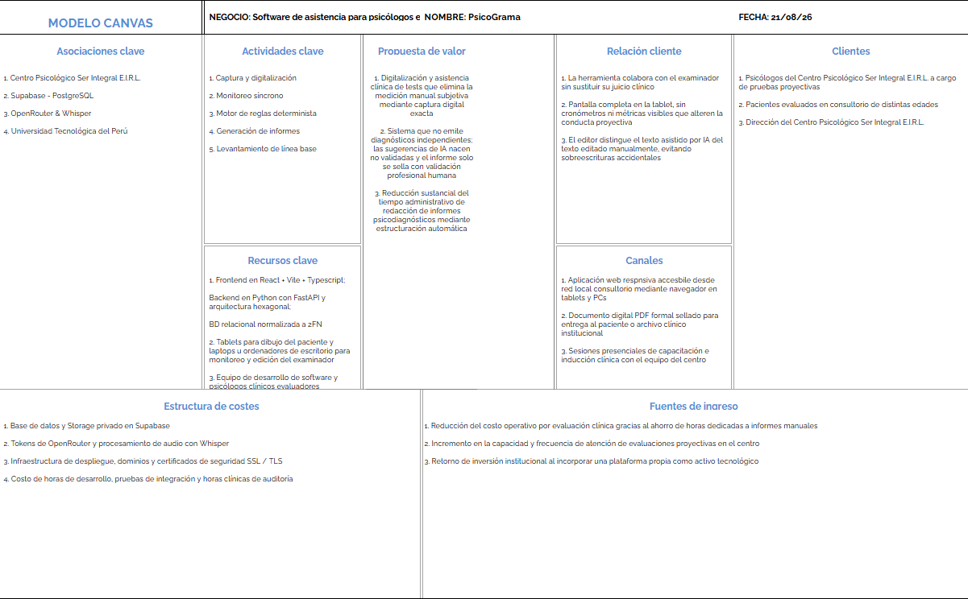
Nota. Elaboración propia.
Figura 2
FODA
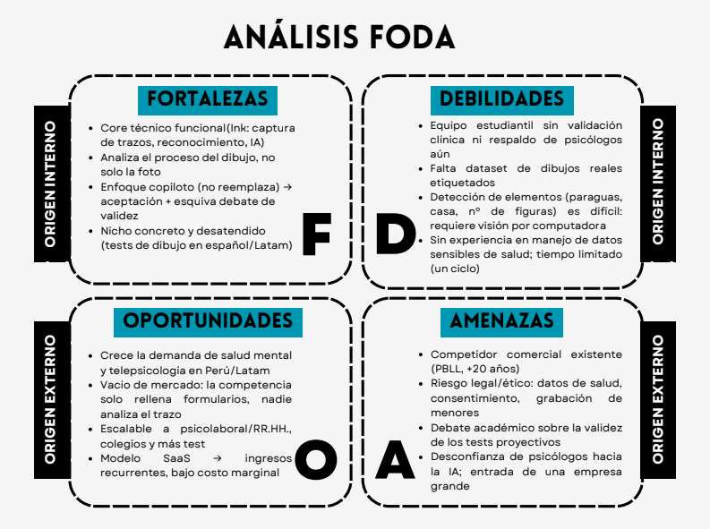
Nota. Elaboración propia.
Figura 3
Proyect Charter
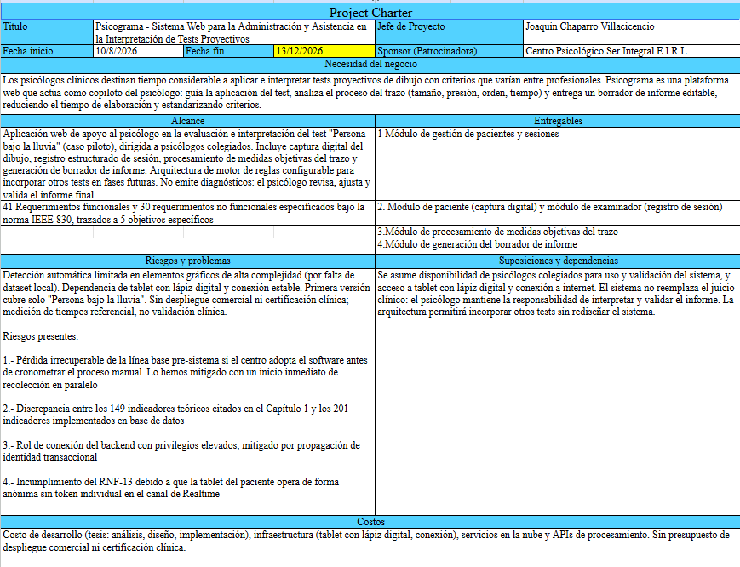
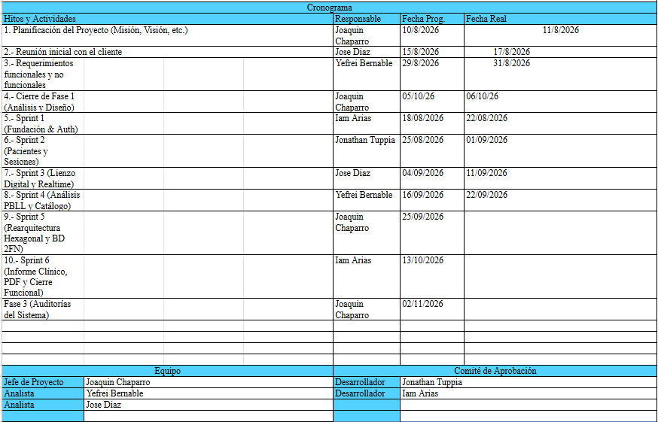

Nota. Elaboración propia.
Figura 4
Cronograma de actividades
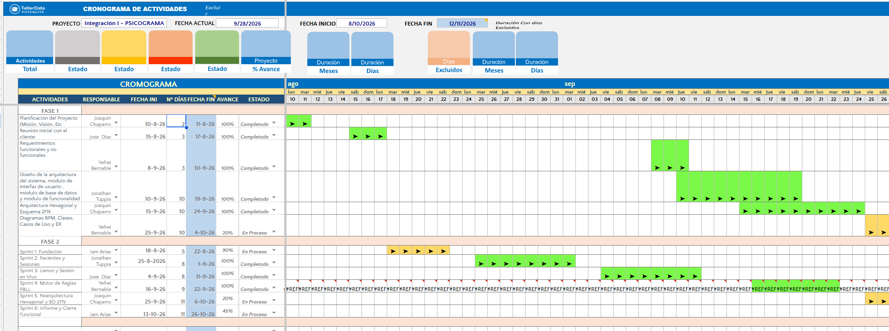
Nota. Elaboración propia.
Figura 5
Modelo físico de la base de datos

Nota. Elaboración propia.

BIBLIOGRAFÍA
Buck, J. N. (1948). The H-T-P test. Journal of Clinical Psychology, 4(2), 151–159.
Defensoría del Pueblo. (2023, 10 de octubre). Salud mental no se prioriza en la agenda nacional. https://www.defensoria.gob.pe/defensoria-del-pueblo-salud-mental-no-se-prioriza-en-la-agenda-nacional/
El Comercio. (2025, 30 de abril). 176 psicólogos por cada 100 mil habitantes: cómo repercute la falta de profesionales en la salud mental de los peruanos. https://elcomercio.pe/bienestar/mente-sana/176-psicologos-por-cada-100-mil-habitantes-como-repercute-la-falta-de-profesionales-en-la-salud-mental-de-los-peruanos-psicoterapia-estigmas-depresion-noticia/
Gennari, M., & Tamanza, G. (2022). The conjoint family drawing: A tool to explore about family relationships. Frontiers in Psychology, 13, 884686. https://doi.org/10.3389/fpsyg.2022.884686
Institute of Electrical and Electronics Engineers. (1998). IEEE recommended practice for software requirements specifications (IEEE Std 830-1998). https://standards.ieee.org/ieee/830/1222/
Instituto Nacional de Estadística e Informática. (2023). Compendio estadístico 2023: Capítulo 6, Salud. https://www.inei.gob.pe/media/MenuRecursivo/publicaciones_digitales/Est/Compendio2023/cap06/cap06010.xlsx
Lin, Y., Zhang, N., Qu, Y., Li, T., Liu, J., & Song, Y. (2022). The House-Tree-Person test is not valid for the prediction of mental health: An empirical study using deep neural networks. Acta Psychologica, 230, 103734. https://doi.org/10.1016/j.actpsy.2022.103734

Congreso de la República del Perú. (2025). Nota de información referencial 88/2024-2025-ASISP/DIP: Salud mental. Departamento de Investigación Parlamentaria, Área de Servicios de Investigación y Seguimiento Presupuestal. https://www3.congreso.gob.pe/Docs/DGP/DIDP/files/nir_88_salud_mental.pdf
Querol, S. M., & Chaves Paz, M. I. (2004). Test de la persona bajo la lluvia: Adaptación y aplicación (1.ª ed., 3.ª reimp.). Lugar Editorial.
Psiconube. (s.f.). PBLL Test de Persona Bajo la Lluvia: Corrección con software. Recuperado el 3 de septiembre de 2026, de https://www.psiconube.cl/es/productos/pbll-test-de-persona-bajo-la-lluvia-correccion-con-software/
Santamaría, P., & Sánchez-Sánchez, F. (2022). Cuestiones abiertas en el uso de las nuevas tecnologías en la evaluación psicológica. Papeles del Psicólogo, 43(1), 48–54. https://doi.org/10.23923/pap.psicol.2984
Wen, S., Sun, Y., Ku, B., Gao, Z., Ma, L., Yang, Y., & Jiao, C. (2025). From visual perception to deep empathy: An automated assessment framework for House-Tree-Person drawings using multimodal LLMs and multi-agent collaboration [Preprint]. arXiv. https://doi.org/10.48550/arXiv.2512.21360
Xie, Y., Pan, T., Liu, B., Chen, H., & Liu, W. (2024). Interpretable drawing psychoanalysis via House-Tree-Person test. En T. Liu, G. Webb, L. Yue & D. Wang (Eds.), AI 2023: Advances in artificial intelligence (Lecture Notes in Computer Science, vol. 14472, pp. 221–233). Springer. https://doi.org/10.1007/978-981-99-8391-9_18
Zhang, J., Yu, Y., Barra, V., Ruan, X., Chen, Y., & Cai, B. (2024). Feasibility study on using house-tree-person drawings for automatic analysis of depression. Computer Methods in Biomechanics and Biomedical Engineering, 27(9), 1129–1140. https://doi.org/10.1080/10255842.2023.2231113
Zhang, Y., Yang, X., Li, X., Yu, S., Luan, Y., Feng, S., Wang, D., & Zhang, Y. (2024). PsyDraw: A multi-agent multimodal system for mental health screening in left-behind children [Preprint]. arXiv. https://doi.org/10.48550/arXiv.2412.14769

